DEPARTAMENTO DE SALUD MENTAL
- Como parte del cumplimiento del Plan Operativo Anual (POA) 2023 del Departamento de Salud Mental, cuya misión es garantizar la atención psicológica preferencial en los establecimientos de Salud del sector gubernamental, y/o entidades no gubernamentales, privadas, etc.; con el fin de mejorar la calidad de vida de la población en forma equitativa y sostenible.
Para poder dar cumplimiento a la misión trazada, el Departamento de Salud Mental debe de crear proyectos y/o programas que tengan la finalidad de incidir positivamente en el mejoramiento de la calidad de vida del Veterano, Excombatientes y Personas con discapacidad a causa del conflicto armado”

En este sentido, el Departamento de Salud Mental a ejecutado en el mes de Noviembre de 2023:

- Implementación del “Plan de Intervención Psicosocial para Veteranos, Excombatientes y Personas con discapacidad a causa del conflicto armado”
  - Actualmente se han dato un total de 2071 atenciones a veteranos/as y excombatientes y personas con discapacidad a consecuencia del conflicto armado y personas cuidadoras o familiares, las cuales están distribuidos entre Hombres 1088 y 983 mujeres y pueden analizarse según el siguiente grafico:
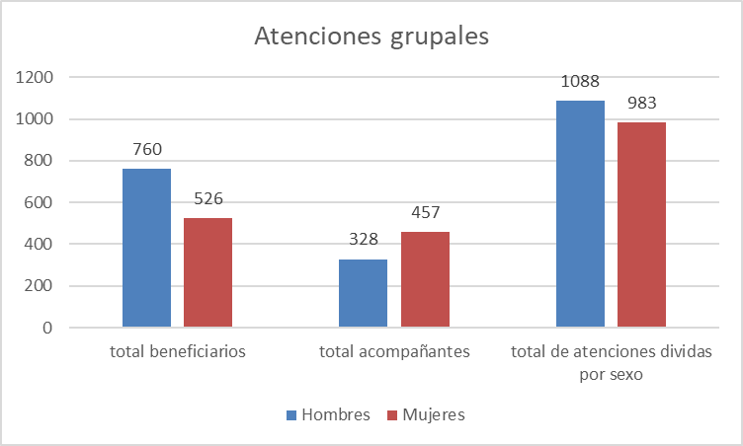
Gráfico 1. Atenciones grupales dividas por sexo

  - Se han realizado 56 Talleres de intervención Psicosocial que son parte del programa de atención psicosocial que se está ejecutando. Dicho plan comprende de una sesión de sensibilización, --sesiones de talleres y una actividad final de cierre para culminar el proceso.
  - Las actividades han sido realizadas a nivel nacional a partir del 1/11/2023 hasta el
30/11/2023 en los departamentos: Chalatenango, San Vicente, San Miguel, San Salvador,
Morazán, Usulutan, Santa Ana; Sonsonate y Ahuachapán
  - Para poder solicitar una Jornada de Salud Mental y establecer los grupos de Intervención Psicosocial para la población de veteranos/as de la FAES y excombatientes del FMLN reservar espacio a través del número de teléfono 2522-9292 y 77404252

Implementación del “Plan de Intervención Psicológica y trabajo social a nivel Individual para Veteranos, Excombatientes y Personas con discapacidad a causa del conflicto armado”

  - Actualmente se han realizado 86 atenciones a veteranos/as, excombatientes y personas con discapacidad a causa del conflicto armado, las cuales están distribuidos entre 50 Hombres y 36 mujeres.

Gráfico 2. Atenciones individuales en Salud Mental dividas por sexo.

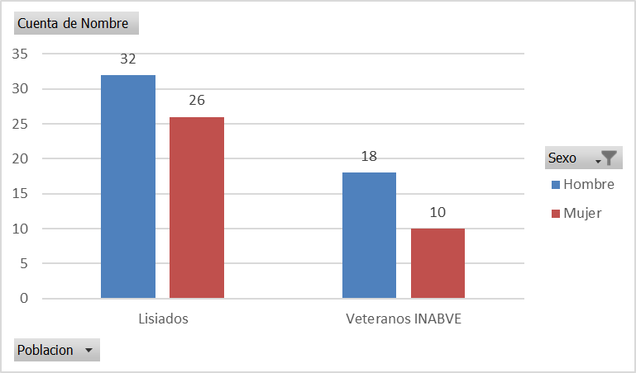
Grafico 3. Atenciones en Salud Mental por tipo de población Lisiados/Veteranos INABVE

Grafico 4. Atenciones en Salud Mental dividas por categoría.
  - Las actividades han sido realizadas a nivel nacional a partir del 1/11/2023 hasta el 31/11/2023 en los departamentos de Chalatenango, San Vicente, San Miguel, San Salvador, Morazán, Usulutan, Santa Ana, Sonsonate y Ahuachapán
  - Para poder solicitar atención individual en Salud Mental para la población de veteranos/as de la FAES, excombatientes del FMLN y personas con discapacidad a causa del conflicto armado, se ha realizado a través de censos en las diferentes jornadas de atención individual de las personas que solicitan el servicio.

